Наша группа *«Пчелки»* , в рамках экологической акции «Берегите птиц, берегите природу*»,*

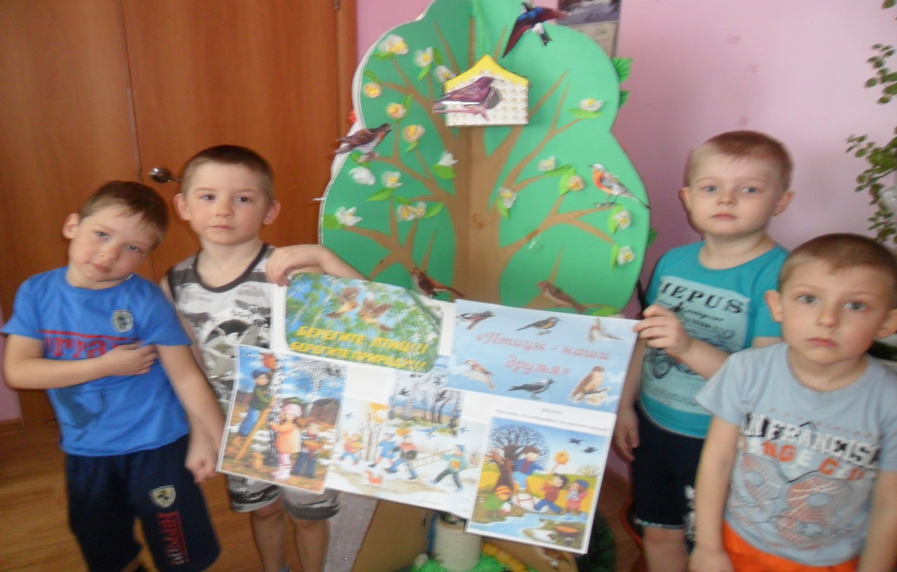

мы провели интересную и познавательную деятельность с детьми. Во время прогулок наблюдали за птицами, прилетающими на участок, играли в подвижные игры: «Перелет птиц», «Серая утка», «Цапля и лягушки». На занятии по ознакомлению с окружающим мы рассматривали иллюстрации с изображением перелетных птиц, проводили беседы на тему: «Как мы можем помочь птицам?» «Зачем нужны скворечники?», конструировали птиц из природного материала.

Разучивали с детьми стихотворение Е. Тараховской «Мы построили скворечню», читали рассказы, стихи о птицах (В. Орлов «Ты лети к нам, скворушка!», Г. Ладонщиков «Возврашаются скворцы», В. Бианки «Мастера без топора», Г. Снегирев «Птицы наших лесов», энциклопедия «Птичьи секреты», отгадывали загадки. Дети с интересом играли в д/и «Назови птицу», «Чей домик?», «Чье гнездо?», «Чья песенка?», «Кому что по вкусу?», пальчиковую игру «Птички прилетели». Из интересной презентации «Птицы весной» дети узнали много интересного и познавательного. Интересно прошла орнитологическая викторина «Что мы знаем о птицах?»

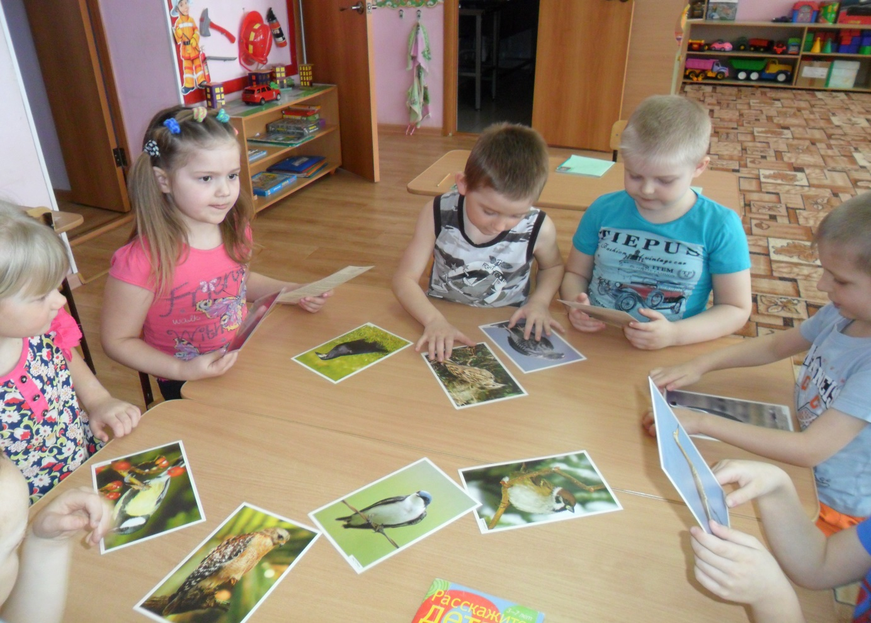

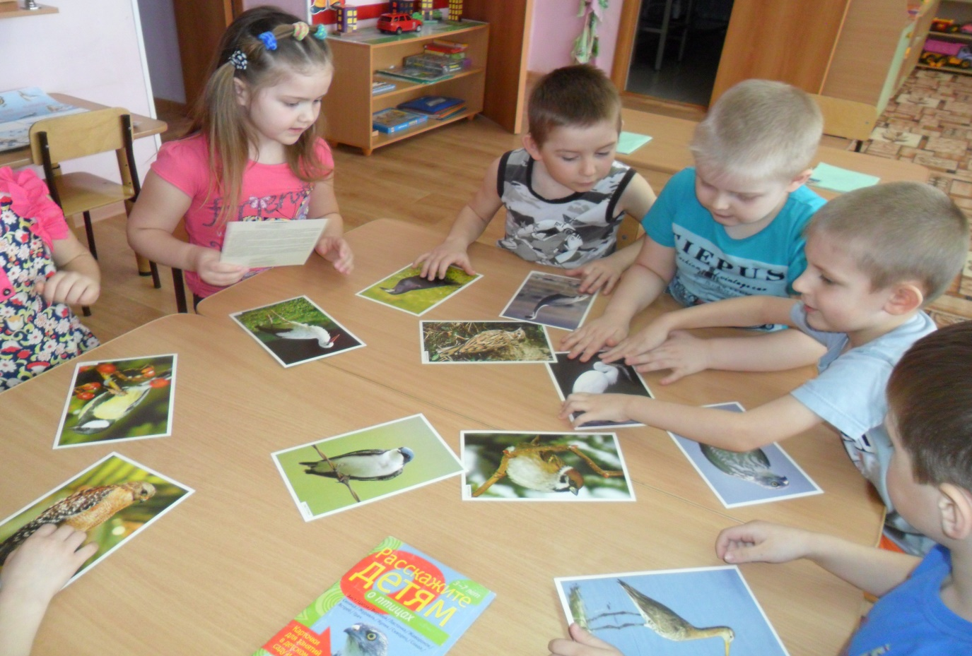

Чтобы помочь птицам обзавестись новым жильём родители вместе с детьми построили и повесили на нашем участке и на своих домах скворечники. Участвуя в экологической акции, дети поняли, что птицы нуждаются в нашей помощи во все времена года. Птиц надо охранять и беречь не только за то, что они сохраняют зелёные насаждения, урожай, но и украшают наши леса, радуют нас звонкими красивыми песнями.

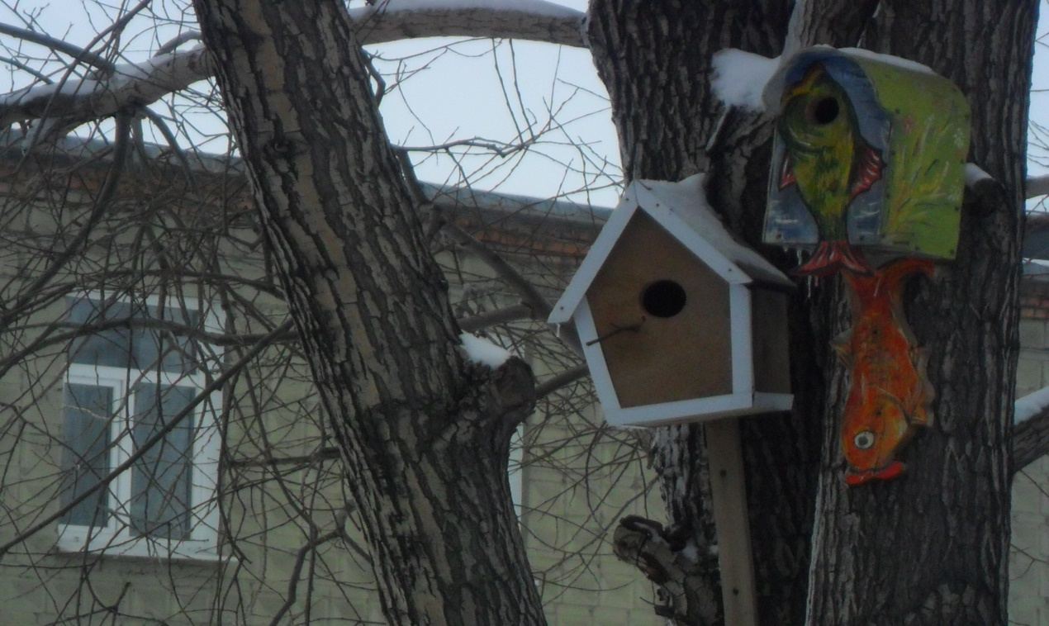

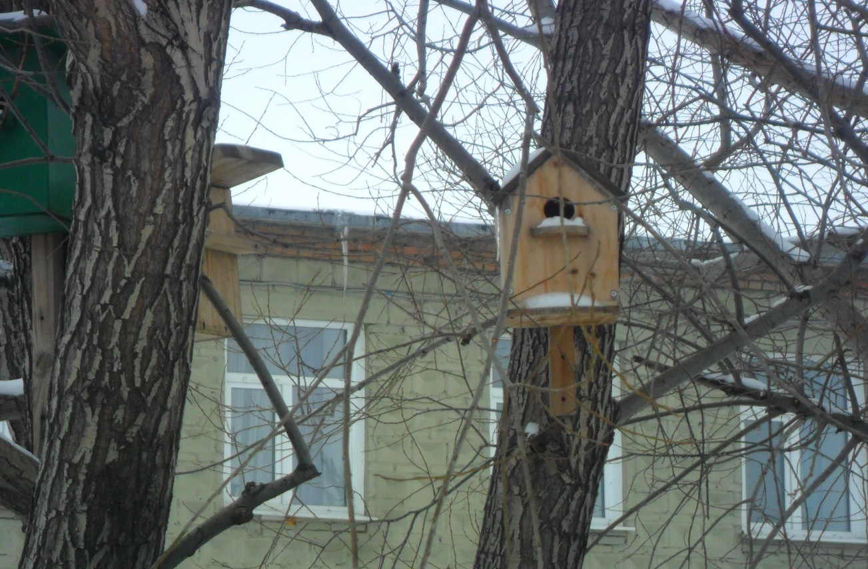

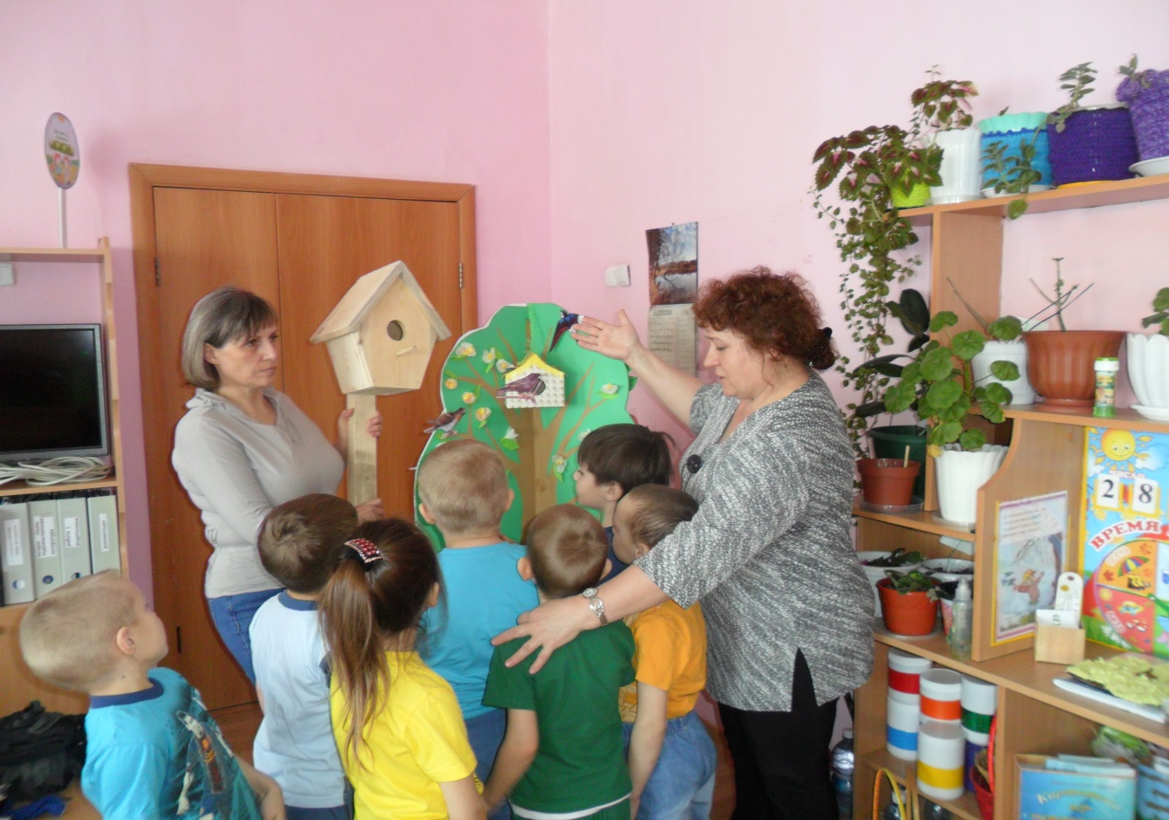

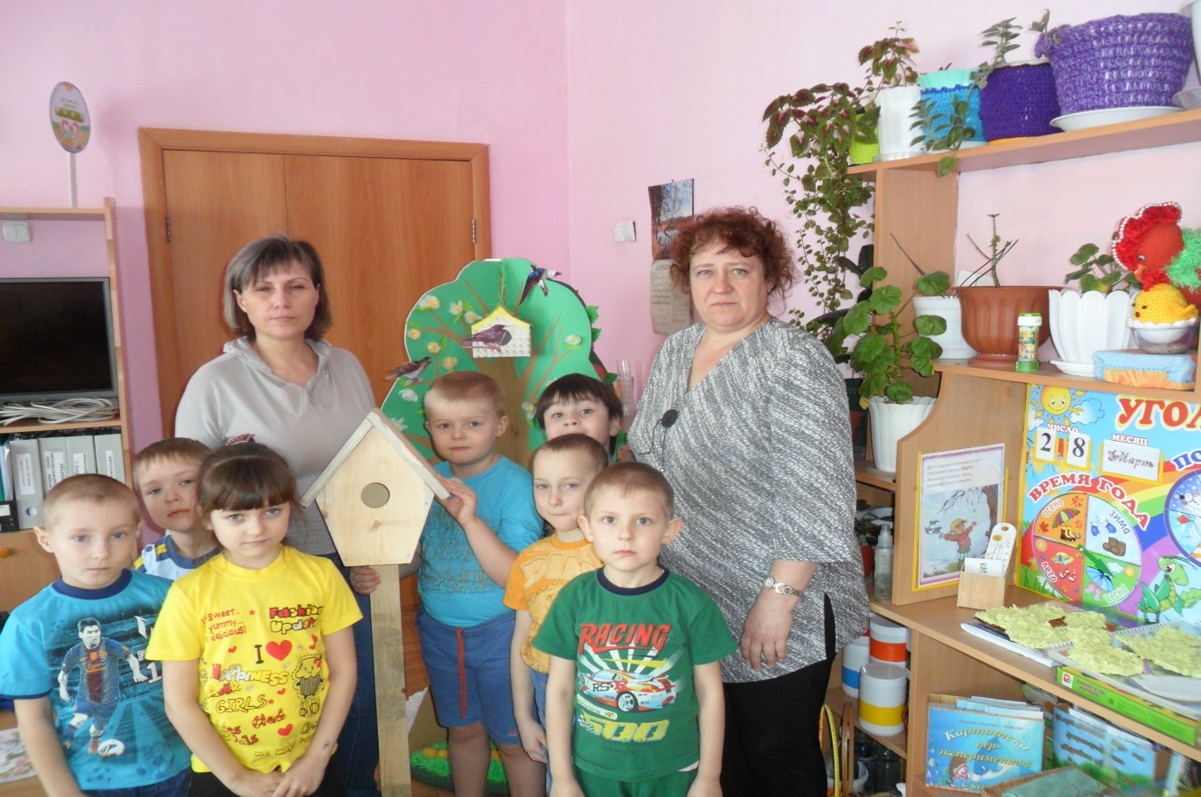

в завершении акции провели праздник птиц для детей очень интересный и познавательный.